研究生荣誉称号
操作手册-学生

一、研究生荣誉称号申请
- 学生通过访问http://ehall.seu.edu.cn，选择“学生服务”登陆网上办事服务大厅。
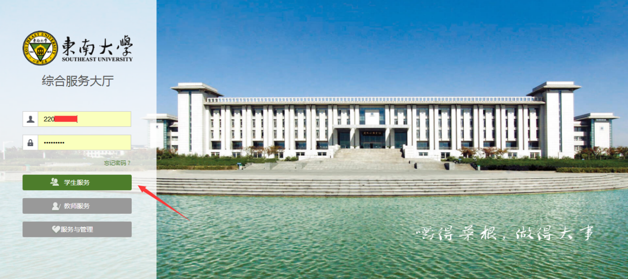
注：推荐使用360极速浏览器极速模式或谷歌浏览器。存在界面无法加载或信息展现不及时的情况，请清除浏览器缓存后重新登录。
- 点击服务栏目，在搜索框搜索“研究生荣誉称号”应用，点击进入对应服务。
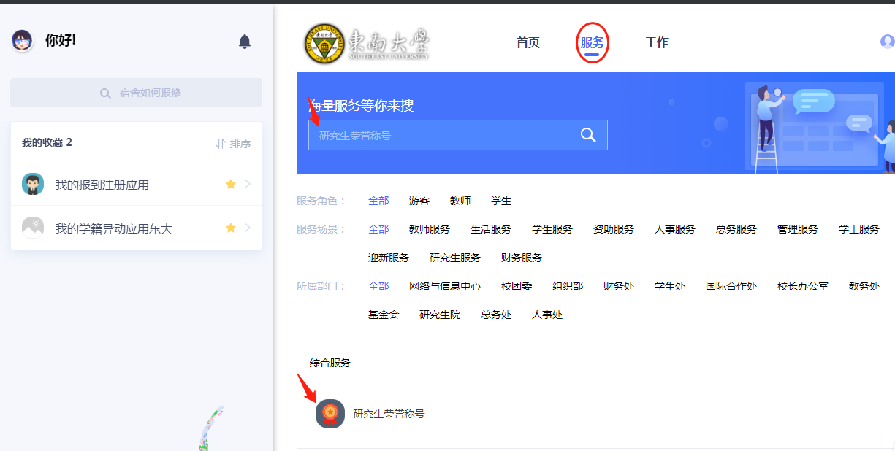
- 进入研究生荣誉称号服务，在个人荣誉称号申请页面查看到符合条件的称号，点击“申请”，进入申请页面；
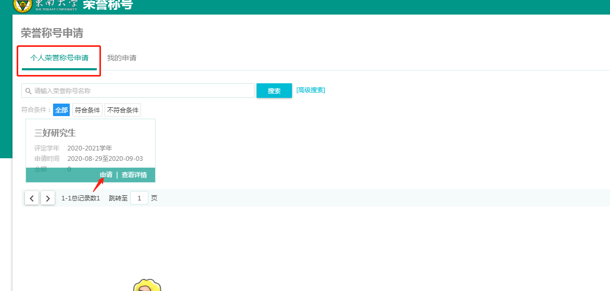
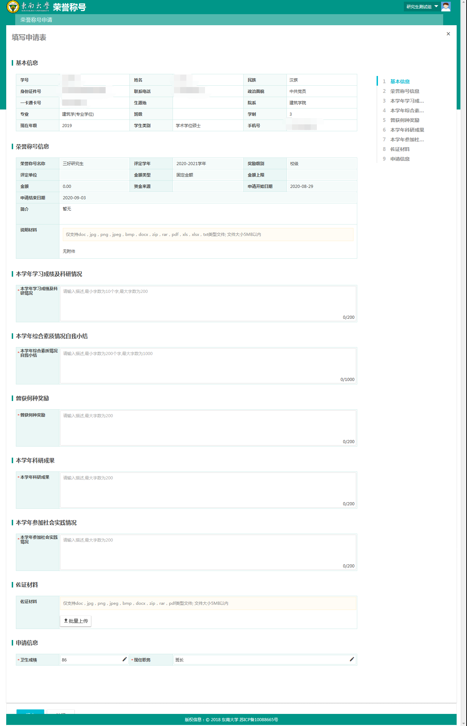

- 提交后在“我的申请”查看已申请记录及审核进展；
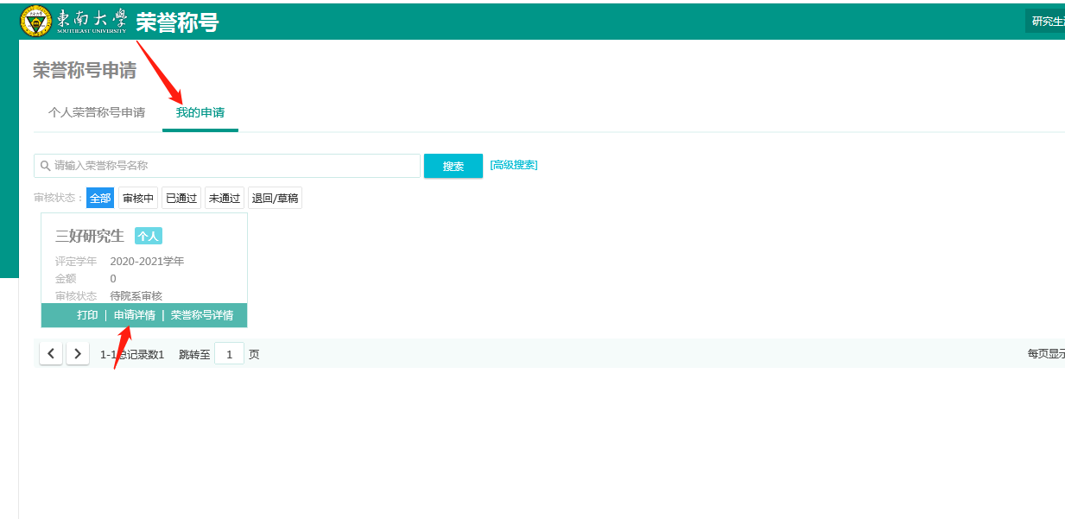
点击“申请详情”按钮，可查看申请详情信息和审核进展；可点击 “撤回申请”按钮，撤回申请后重新编辑并提交，也可删除后重新申请；
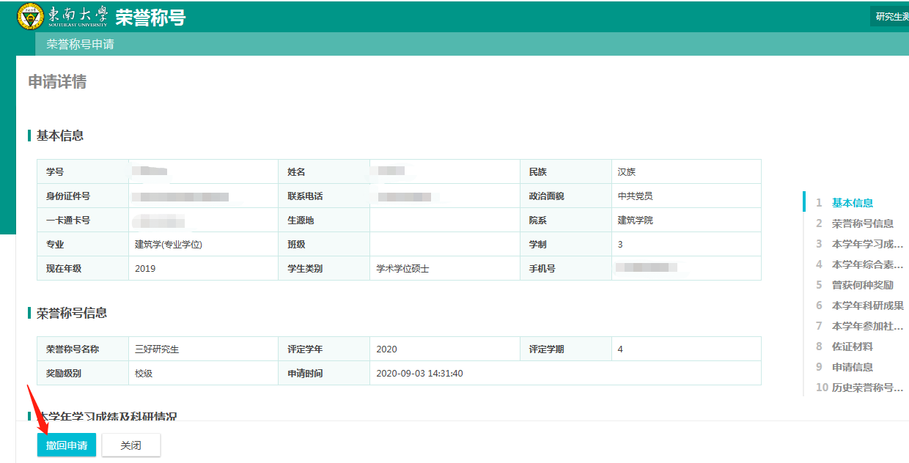

END

